Парсинг
Вайванцев Глеб 242909073092/4
Мой сайт - https://petroconcert.spb.ru/afisha

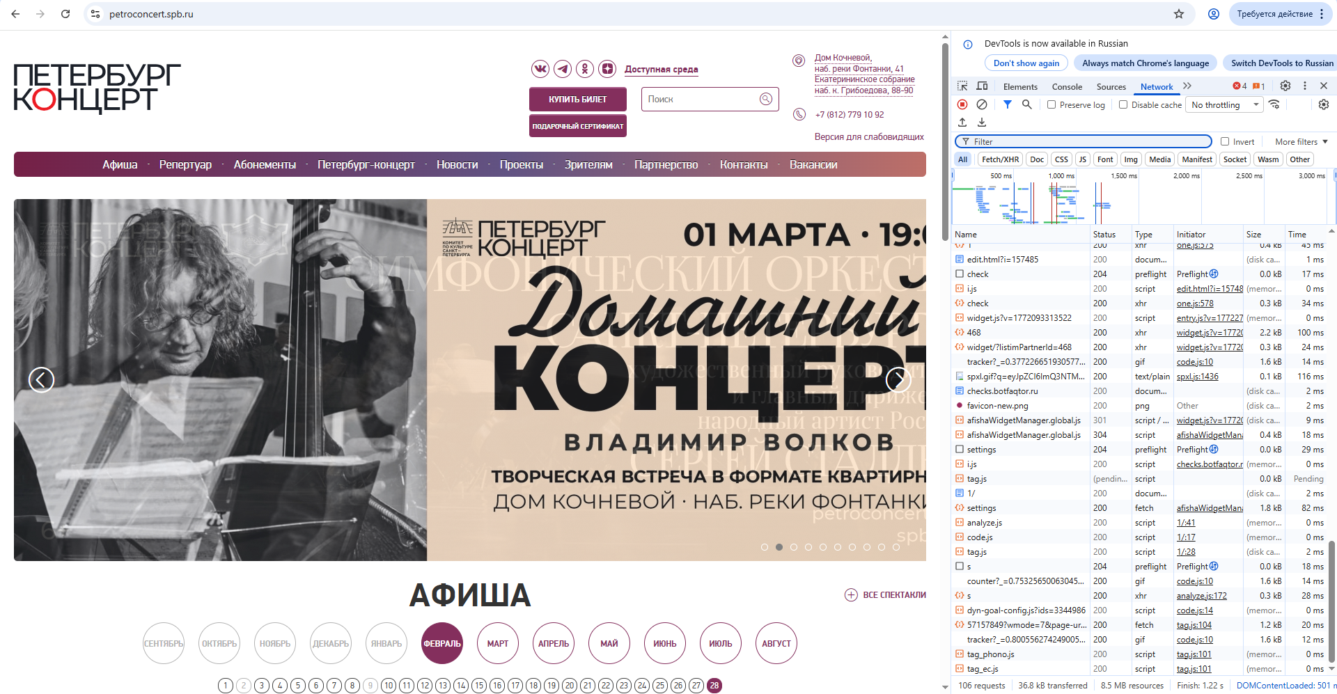
Скорость загрузки сайта
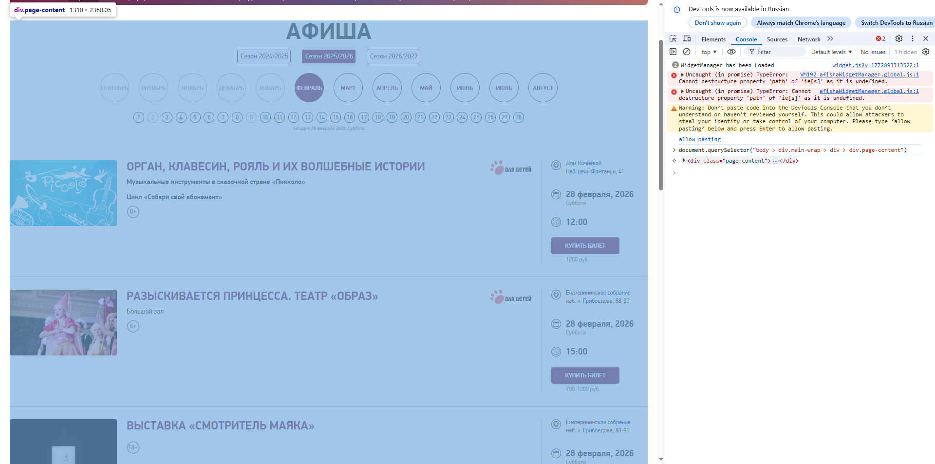
Контейнер для афиши
document.querySelector("body > div.main-wrap > div > div.page-content")
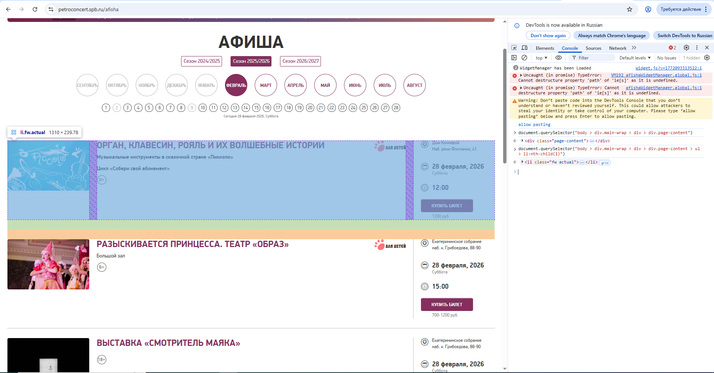
Контейнер для каждого отдельного мореприятия
document.querySelector("body > div.main-wrap > div > div.page-content > ul > li:nth-child(1)")
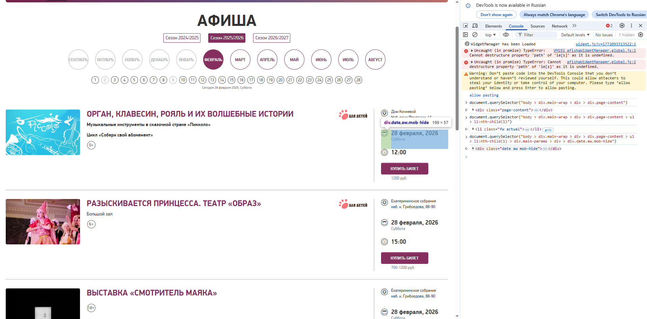
Дата и время
document.querySelector("body > div.main-wrap > div > div.page-content > ul > li:nth-child(1) > div.main-params > div > div.date.aw.mob-hide")
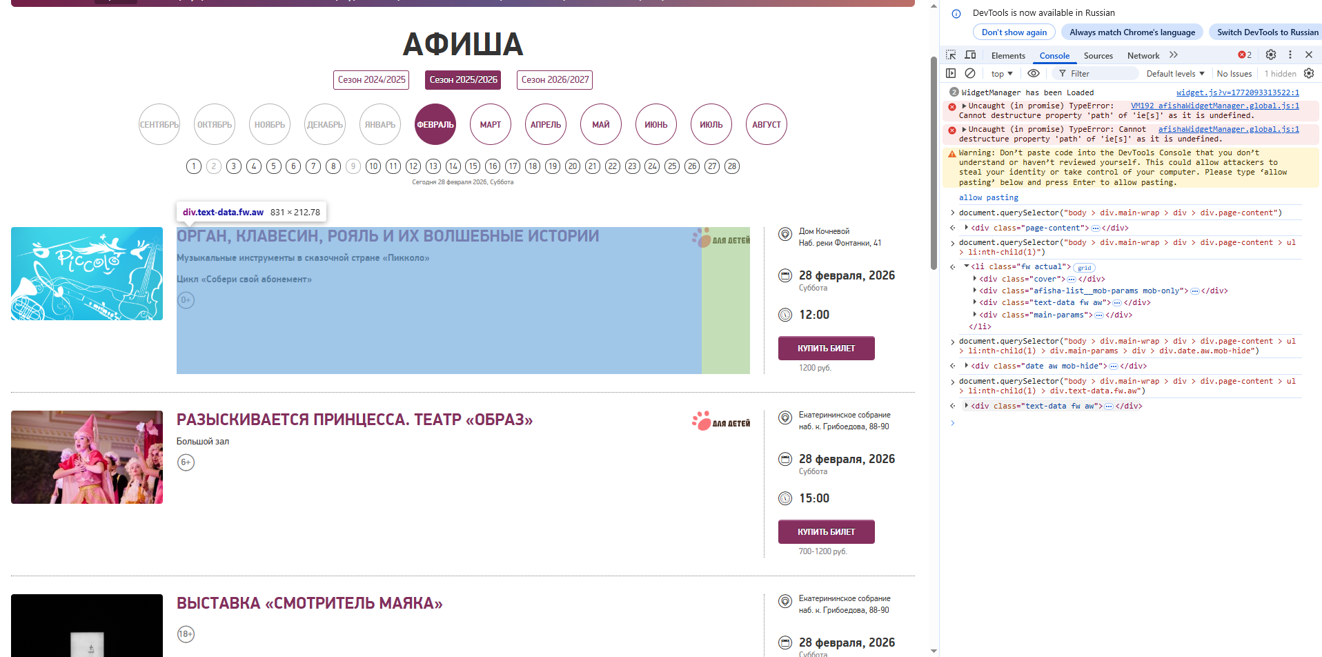
Название и описание
document.querySelector("body > div.main-wrap > div > div.page-content > ul > li:nth-child(1) > div.text-data.fw.aw")
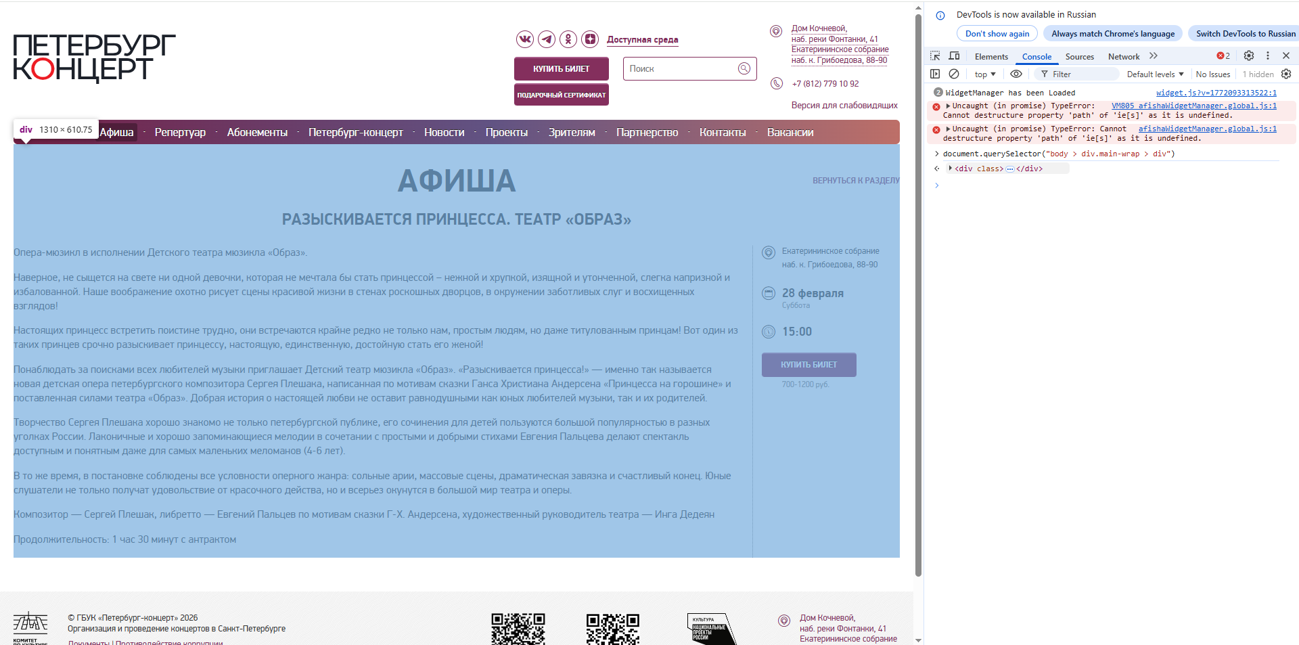
Селекторы на детальной странице
document.querySelector("body > div.main-wrap > div")

ссылка на афишу: да
css селектор контейнера списка мероприятий: да
css селектор карточки мероприятия: да
css селектор названия мероприятия: да
css селектор даты: да
css селектор времени: да
css селектор описания: да
есть ли пагинация: ноуп
ссылка на детальную страницу мероприятия: да
css селекторы на детальной старнице: да

